Энгадин Санкт-Мориц за 48 часов

Пятница

5 часов вечера – прибытие и погружение в отдых
… когда яркое солнце озаряет заснеженные вершины перед самым закатом. Голубое сумеречный свет окутывает Энгадин, а от озера Lej da Staz (Озеро Стац) веет очарованием. Отличная атмосфера для того, чтобы прогуляться, очистить голову и оставить беспокойства и печали дня позади. Сказка начинается.

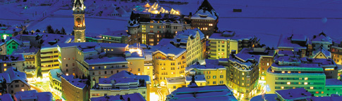

6.30 вечера – стильный аперетив
Культура гостеприимства Энгадина – это настоящая легенда. Целых семь пятизвездных отелей в Понтрезине, Силсе и Санкт-Морице гарантируют отличный вкус. Каждый вечер их фойе, бары и холлы превращаются в идеальное место для больших встреч и уютных посиделок. И не подумайте, что вам будет неловко в такой обстановке. Теплый прием и знаменитое местное гостеприимство гарантированы, даже если вы не в смокинге.

8 часов вечера – звездная ночь
Когда над вами в небе зажигаются миллионы звезд, ценители гастрономии в Энгадине отправляются в другие миры, в миры 7 звезд Michelin и 426 пунктов Gault-Millau. В гастрономическом гиде (www.gastro-engadin.ch) собрана разнообразная полезная информация, которая поможет сделать непростой выбор, в какой ресторан пойти именно сегодня.

Суббота

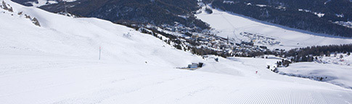

7.45 утра – “Белый ковер” на Корвилье
“Ранняя пташка ловит червячка”, или как говорят у нас “Кто рано встает, тому Бог подает”. И действительно, те, кто просыпаются рано, наслаждаются только что подготовленными трассами без толчеи и очередей на подъемники. Горные железные дороги и подъемники начинают работать ровно в 7.45 утра, доставляя энтузиастов зимних видов спорта на Корвилью к восходу солнца. Широкие трассы искрятся и блестят в первых лучах утреннего солнца, а в мозгу начинают вырабатываться эндорфины, гормоны удовольствия.

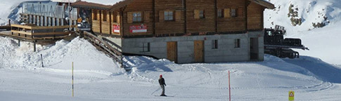

11.30 – ланч подан!
15 горных ресторанов и шале предлагают гостям огромное количество вкусных блюд, вам будет сложно сделать правильный выбор. Как только сядете за стол, сразу же поймете, что именно здесь вам сейчас и надо было оказаться. Панорамный ресторан Piz Nair гарантирует лучшие виды на Энгадин, а чуть ниже (и это вам на заметку) расположена альпийская хижина Lej da la Pesch с разумными ценами на блюда дня и восхитительными салатами.

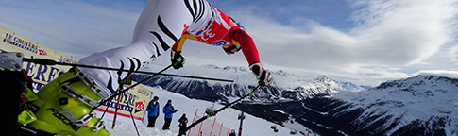

2 часа дня - следим за спортивной элитой

В регионе Корвилья / Маргунс более ста километров отличных горнолыжных трасс. Здесь расположены официальная трасса Кубка мира для женщин с фантастически прекрасной панорамой гор и Олимпийская “черная” трасса. Зимние виды спорта в Санкт-Морице – это обязательное слияние с уникальной природой.

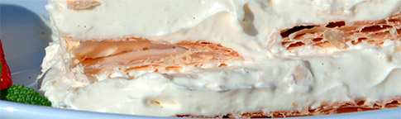

3 часа дня – Сладкое искушение
Газета New York Times считает эти пирожные лучшими “кремшнитами” в мире. Ванильное чудо в стильном горном ресторане El Paradiso заставляет сердца биться сильнее. Этот ресторан также по праву гордится мировым рекордом, в 2008 году здесь было создано самое длинное пирожное “кремшнит”, 1.4 км в длину, оно протянулось от горного шале El Paradiso до станции кабельного подъемника Signal.

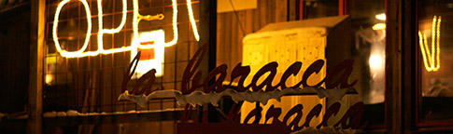

7 часов вечера - оживленный вечер в хижине
Когда-то давно заведение La Baracca располагалось в глухой горной долине, там отдыхали и приходили в себя после длинного рабочего дня тоннелепроходчики. Так было до тех пор, пока мастер на все руки Макс Шнайдер не перетащил постройку к кабельной станции Signal, где La Baracca постепенно превратилась в культовое место для местных художников и людей искусства. Меценатов приглашают поужинать за длинными деревянными столами, поболтать обо всем на свете и отпраздновать все, что стоит отпраздновать. Часто ужины затягиваются почти до рассвета.

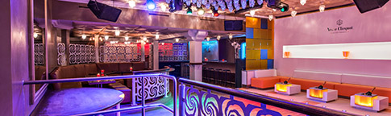

10 вечера - для сов и ночных гуляк
В Санкт-Морице проходят отличные вечеринки. В легендарном Dracula’s Club, не менее модном King’s Club или в Vivai в отеле Steffani, в Санкт-Морице знают, как превратить ночь в день.

Воскресенье

9 утра - спектакль “со льдом”
Идеальный вариант “проветриться” утром – это прогуляться из Селерины вдоль единственной в мире бобслейной трассы из натурального льда до большой излучины, которую называют Подковой. Именно здесь профессионалы проносятся по трассе на бобслеях на сумасшедшей скорости. И кстати пощекотать нервы могут и туристы, прокатившись на “боб-такси”, рассчитанном на четверых, в качестве пассажира, конечно. Не только бослейная трасса Olympia сделана из натурального льда, легендарную Cresta Run тоже каждую зиму заливают изо льда. Спортсмены едут по этому ледяному желобу на большой скорости (лицом вниз, головой вперед!), некоторые из них в исторических костюмах.

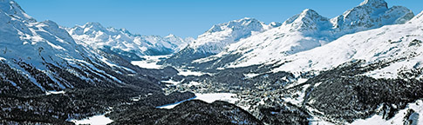

11 утра - райское путешествие
Самые прекрасные панорамные виды во всем Энгадине (возможно даже во всем мире) гарантированы. Путешествие наверх на Муоттас Мурагль начинается на историческом фуникулере между Селериной и Понтрезиной. Вершина горы полностью принадлежит любителям зимних прогулок, от коротких вылазок до вдохновляющего Философского пути.

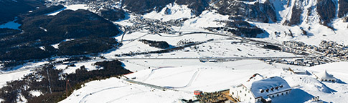

12 часов – лучшие места для вас
По всей горной гряде можно любоваться пятизвездными панорамными видами. А в новом отеле Romantik на вершине горы Муоттас Мурагль вас ждут самые лучшие (подогреваемые) места на веранде или внутри, а также лучшие блюда местной кухни. И не надо беспокоиться о том, что вы наслаждаетесь такой роскошью в горах. Ведь в течение года этот первый в Альпах отель «энергия плюс» вырабатывает больше электричества, чем потребляет.
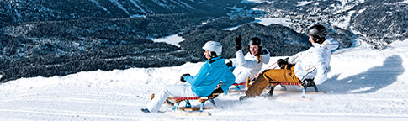

2 часа дня – пощекотать нервы
Пора уже повернуться к горам спиной и прокатиться по самой большой трассе для тобоггана в регионе. Особые санки для отличной 4-километровой трассы можно взять в аренду на нижней станции, в долине.

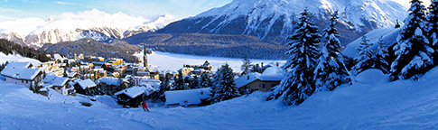

3.30 после полудня – где все это начиналось
Зимний туризм появился на свет в Санкт-Морице 150 лет назад. Конечно, история знаменитого курорта началась гораздо раньше, более 3000 лет назад, когда здесь были открыты первые минеральные источники, и половина существовавшего на тот момент мира приезжала в эту альпийскую деревню, чтобы регулярно пить волшебный эликсир, особо богатый железом. Эта традиция существует и по сей день, а источники в спа в районе St. Moritz Bad по-прежнему дарят свои целительные воды всем жаждущим.

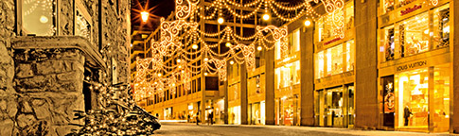

3.45 после полудня – лучшее расположение
Самая гламурная часть Санкт-Морица, наверное, это улица Via Serlas. “Самый роскошный шопинг-молл под открытым небом в мире” протянулся от железнодорожной станции до центра курорта и по праву гордится самыми шикарными бутиками и магазинами. Здесь же находится легендарный отель Badrutt’s Palace, который часто называют гостиной Санкт-Морица. Выпить чашечку кофе в лобби отеля – настоящий подарок для гостей курорта, ведь даже обстановка в отеле – это уже представление своего рода.

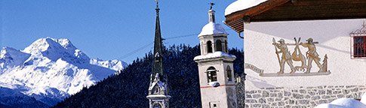

4.15 после полудня – проверенные временем свидетели
Приятный способ погрузиться в историю Санкт-Морица – небольшая экскурсия по курорту. В центре городка вас ждут удивительные, но типичные для Энгадина здания, такие как например, Chesa Veglia (ферма, датированная примерно 1658 годом). Особо выделяется из океана крыш дом Chesa Futura с фасадом, облицованным 250000 клиновидными дощечками из лиственницы, работы британского архитектора Нормана Фостера. Энергия и активная деятельность яркого курорта ждут вас на улице Via Maestra. А на холме над деревушкой возвышается местная достопримечательность, наклонная («падающая») башня 12-го века.

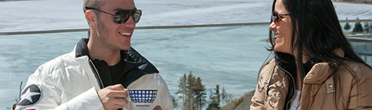

5 часов – время пить чай!
Рядом с наклонной башней распложена еще одна легенда курорта. Отель Kulm был построен Йоханнесом Бадруттом в 1856 году как первый роскошный отель в Альпах, и именно здесь зажглась первая электрическая лампочка в Швейцарии, под Рождество 1878 года. Даже если вы не проживаете в этом отеле, обязательно зайдите сюда, чтобы выпить чаю в пятизвездной исторической обстановке. Рекомендуем такое времяпровождение в любом из роскошных отелей Санкт-Морица, ведь каждый из них имеет собственный стиль и характер. Kulm рассудительно элегантен, Carlton блистательно моден, Badrutt’s Palace безоговорочно потворствует вашим желаниям, Suvretta House исключительно британский, Giardino молод и современен, Kempinski абсолютно уверен в себе.

